**«Я ВЗМОЛИЛСЯ ТУДА, ВВЕРХ, ВО ВСЕЛЕННУЮ: «ГОСПОДИ, ПОМОГИ МНЕ!»»**

**ЮРИЙ КУКЛАЧЕВ**

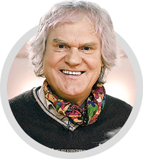**без грима, кошек и клоунады**

Бросив родных, в последний день ушедшего 2015 года он сел в самолет до Кольцово. Потому что в этот день для него было важно встретиться и поговорить с воспитанниками колонии для несовершеннолетних в маленьком городке Кировграде. Объясняя смысл этого поступка, Юрий Куклачев пересказывает всю свою жизнь. И у этой истории нет ничего общего с красивой сказкой про веселого клоуна и его кошек.

В холодном зале клуба воспитательной колонии для несовершеннолетних никто сперва даже

не замечает низкорослого седого мужчину. Здесь ждут клоуна Куклачева, а он на него совершенно не похож. Но это он.

И когда он начинает говорить, тут же упирается в стену непонимания: холодные, злые взгляды исподлобья ждут от него нудных нравоучений и заранее выставляют блок. Но через считанные минуты барьер пропадает. И это вопреки тому, что клоунады не будет. Не будет и дрессированных кошек. Будет простая беседа по душам.

**[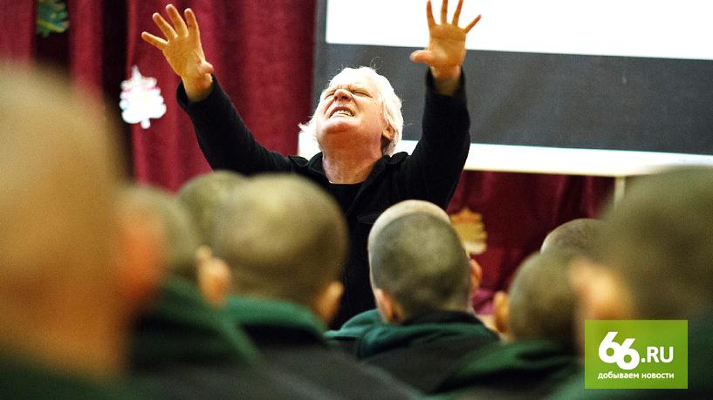](http://s.66.ru/localStorage/collection/7f/f0/2c/c9/7ff02cc9.jpg)**«Я просто хочу, чтобы, когда моя внучка вырастет, никто из вас ее не обидел», — Куклачев честно сознается в том, зачем он из года в год ездит по детским колониям с такими вот «Уроками доброты». Иногда он срывается на крик, иногда он позволяет себе обзывать собравшихся «Бобиками»: «Потому что если вы сегодня не будете думать о том, чего вы хотите добиться, завтра у вас будет пустота. И эту пустоту за вас заполнят другие. А вы, как собачка, как Бобик, будете бегать за ними, хвостом вилять и ждать, где сахарок дадут!»

Но ему это прощают, потому всё, что он рассказывает, — это и про его жизнь тоже, объясняет сам Куклачев:

— 31 декабря мне говорили: «Юрий Дмитриевич, праздник же, стол уже накрыт, ну куда ты поедешь?» А я отвечал: «Нет. Не останусь. Мне надо к ребятам, чтобы они услышали меня, поняли». Я пришел не для того, чтобы чему-то учить, читать нравоучения. Нет. Это бесполезно. Я пришел рассказать о своей жизни.

Родился я после войны. Время было тяжелое. Все время кушать хотелось.

-------------------------------------------------------------------- ЮРИЙ КУКЛАЧЕВ -------------------------------------------------------------------- 2

И родился я не в актерской семье. Всего добился сам. Своим трудом. Я хочу передать этот опыт, чтобы ребята тоже начали работать над собой.

Мне было семь лет, когда дядя Вася мне сказал: «Юра, скажи мне, для чего ты пришел в этот мир?» Я на него посмотрел как на идиота. Как для чего? Для того чтобы жить. А он меня спрашивает: «Это понятно. Но кем ты хочешь быть?» А я не знал. И он говорит: «Так вот. Ты сегодня не спи. Ты думай, кем ты в жизни станешь». Я до сих пор вспоминаю это как кошмарный сон. Я вдруг понял, что я живу зря. Я ночь не спал. Я начал мысленно проигрывать разные профессии, примерять их на себя. И очень много, очень долго об этом думал.

Однажды отец принес домой телевизор «КВН». Включил. И как раз показывали Чарли Чаплина. Мне так понравилось! Я так хохотал! В какой-то момент вскочил и начал сам пытаться что-то за ним повторять. Услышал смех, кто-то засмеялся. И мне так тепло стало от этого смеха, так радостно, что я сказал: «Я нашел! Себя нашел!» Я понял, что я буду в жизни делать, нашел дело, которое моему сердцу приятно. Клоуном стану! Поставил цель. Мне было восемь лет. И с этого момента я к этой цели шёл: преодолевал себя, работал над собой. Такова моя миссия. Я обязан был ее выполнить.

Вообще мы все пришли в этот мир, чтобы выполнить свою миссию. Мы все — избранные. Еще совсем недавно мы были крохотными головастиками, которые наперегонки с миллионами своих братьев и сестер мчались к спасению, пытались выжить. И выжили. Вдумайтесь: 22 миллиона таких же, как вы, головастиков просто смыли в унитаз. А вам Господь дал возможность, разрешил продолжить жизнь. И потому никто из нас не имеет права тратить жизнь впустую.

Миссия каждого — найти в себе свой дар, найти возможность своим трудом принести пользу людям. Мне повезло. Я нашел. Но это не значит, что дальше всё было легко и просто. Да, я мастер, я люблю свою работу, я умею ее делать, я единственный такой во всем мире. Но этого я добился сам. У меня до сих пор мозоли на руках.

Я в цирковое училище поступал семь раз. Меня не брали. Объясняли: «Молодой человек, вы посмотрите на себя. Ну, какой вы клоун?» Унижали. Смеялись надо мной. В лицо мне хохотали. А я с четвертого класса, год за годом, упорно пытался.

И вот сижу я однажды дома после очередной провальной попытки попасть в это училище. Подавленный, униженный, обсмеянный. Приходит отец и говорит: «Ну что, сынок, приняли?» А я отвечаю: «Папа, в меня никто не верит». Он говорит: «Ты ошибаешься. Я знаю человека, который верит в тебя. Это я, твой отец».

Он меня тогда спас. Я понял, что нет силы больше, чем та, что у меня внутри. Мое желание стать клоуном настолько велико, настолько я в себе уверен, что никто не сможет меня сломать. Я взмолился. Во Вселенную, туда, вверх, я каждой частичкой своего тела послал сигнал: «Господи, помоги мне! Помоги мне осуществить мою мечту! Помоги стать тем, кто я есть!»

И буквально через два дня в троллейбусе я встретил девочку, которая играла в народном цирке. Это любительский цирк, художественная самодеятельность. Я и знать о таком не знал. Но вот так случайный разговор в общественном

-------------------------------------------------------------------- ЮРИЙ КУКЛАЧЕВ -------------------------------------------------------------------- 3

транспорте направил меня.

Она меня привела в спортивный зал, где было всё: трапеции, маты, повсюду там прыгали, жонглировали, по проволоке ходили. Я подумал: слава Богу, вот оно, я попал куда должен был.

И я начал заниматься. Молча, упорно, ежедневно работать над собой. В 16 лет я победил на конкурсе художественной самодеятельности, посвященном 50-летию советской власти. Я стал первым клоуном Советского Союза. И вот тогда-то меня взяли в цирковое училище. Я своего добился.

Казалось, всё, трудности позади. Но нет. Дальше испытаний было еще больше. Меня приняли досрочно — в марте, хотя вступительные экзамены только в июле. Но как только приняли — случилась беда: на тренировке упала банка и разрезала мне ногу. До кости. Перерезала мне большой берцовый нерв. Значит, всё. Нога, говорили врачи, скорее всего, на всю жизнь останется бесчувственной.

Мне сделали операцию. И говорят: «Теперь надейся. Если нога начнет болеть, значит, нерв восстанавливается. А если нет — прости, останешься инвалидом». И вдруг у меня пошли боли. Бились когда-нибудь локтем об угол? Помните эту резкую, обжигающую боль? Болело так же. Только не одну секунду, а постоянно, непрерывно. Ужасная боль начиналась у стопы и поднималась по телу к шее, душила меня. Всё сильнее и сильнее.

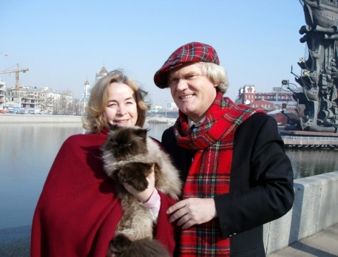Мне выписали обезболивающий укол. Морфий. Наркотик начали мне колоть в 16 лет. И я подсел. Помню, как было хорошо, как изо дня в день я улетал, как ждал этого укола, как зависел от него. Хорошо, что мать пришла. Увидела меня и испугалась: «Сынок, что с тобой? Что они здесь с тобой делают?» И когда она узнала, что мне колют, сказала: «Ты хотел быть артистом? Ты им никогда не станешь! Тебя уже после трех уколов тянет к этому наркотику. А они тебе 15 инъекций прописали. Ты так подсядешь, что никогда уже никем не станешь, ты исчезнешь, никогда ничего не добьешься. Если хочешь выбраться — терпи». Ушла в слезах.

Наступила ночь. Я терпел. Медсестры приходили. Предлагали укол. Я отказывался. А боль все усиливалась, я горел весь, дышать не мог. Но терпел, боролся с этим ужасом. К шести утра только провалился в сон. Но в ту ночь я победил. Потому что у меня была цель в жизни. Я ради нее решил: «Умру, но не буду наркоманом. Я должен стать артистом. Другого пути нет».

*Юрий Куклачев - с женой Еленой*

Фото: http://www.liveinternet.ru/tags/%FE%F0%E8%E9+%EA%F3%EA%EB%E0%

С тех пор я даже не выпиваю. Вообще ни грамма. Потому что это мешает достижению моей цели. А важнее нее нет ничего.

Но в училище я пришел на костылях. Четыре года меня пытались исключить как профнепригодного. Им не нужен был инвалид. В итоге написали коллективное письмо с просьбой выгнать меня, передали его директору училища. Он собрал комиссию. Позвал меня. Я прибежал и прошу его: «Не исключайте меня! Я хочу учиться!» Он посмотрел на меня, взял эту бумажку и в присутствии комиссии, на глазах у всех тех, кто требовал моего исключения, порвал ее: «Иди сынок, учись». Комиссия зашипела, конечно: «Как же так?». Но

-------------------------------------------------------------------- ЮРИЙ КУКЛАЧЕВ -------------------------------------------------------------------- 4

он меня защитил, заявил им: «Пока я здесь, мальчик будет учиться. У него сердце клоуна».

Только благодаря ему я закончил училище. Стал клоуном. Обычным коверным клоуном. Я владею всеми жанрами. Но я был таким же, как все остальные. Ничего особенного. И меня никуда на работу не брали. Потому что и без меня очередь стоит: народные артисты, дети народных артистов… А я кто? Никто.

|  |
| --- |

И я опять обратился к Господу. И он снова помог. Послал мне тощего, мокрого, жалкого, слепого котеночка. Я его на улице нашел. Хотел мимо пройти. Но он так жалобно кричал, что сердце не позволило мне его бросить. Принес домой, отмыл, накормил. И он остался у меня. Вместе с ним в дом пришла любовь. Но главное — он помог мне еще раз найти себя. Я решил: «Ну конечно! Правильно! Никто ведь до меня с кошками номер не делал! Никто во всем мире не знает, как их дрессировать».

Я попробовал. Не получалось. Но я настырный. Я разработал свою программу, подошел к вопросу не так, как все, а по-другому: не стал кошку ломать, заставлять ее делать что-то. Я стал за ней наблюдать, искать то, что ей самой нравится. Короче, не я ее, а она меня дрессировать стала.

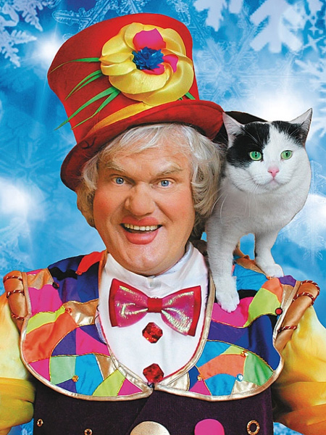Пришел как-то домой, а кошки нет. Пропала. Искал-искал, нашел на кухне, в кастрюле. Вытащил ее оттуда — она обратно. И тут я сообразил. Вот оно! Вот мой номер! Так появился «Кот и повар». Мы с этим номером исколесили весь мир. Все призы, какие есть в мире, получили.

Я ушел из цирка и создал свой театр. Но и это было непросто. Идея была, номера были, а помещения не было. В 1990 году мне из США прислали контракт. Позвали туда работать. А я так не хотел уезжать! Ситуация безвыходная. И все бы пропало, если бы однажды я не соскочил с кровати в семь утра. Внутренний голос меня разбудил:

— Чего лежишь? Вставай срочно и беги!  
 — Куда бежать-то?  
 — В Моссовет беги.  
 — Почему в Моссовет?  
 — Не спрашивай, езжай. Время уходит!

Поймал машину. Уехал. Вхожу в здание — и тут же встречаю мэра. Говорю: «Здравствуйте! Помогите. Мне контракт пришел, в Америку зовут работать. Я ведь уеду. И не вернусь. Дети там учиться будут, домом там обзаведусь, хозяйством. Не смогу уже вернуться никогда. А я хочу здесь остаться. Ради Бога, дайте мне помещение». Он к каким-то своим подчиненным поворачиватся и внезапно говорит: «Да дайте вы ему кинотеатр».

Фото: <http://www.uznayvse.ru/znamenitosti/biografiya-yuriy-kuklachev.html>

Честное слово, так и было. Ни рубля взяток я не платил, ни шоколадки, ни бутылки шампанского никому не сунул. А мне дали 2 тыс. кв. м. в центре Москвы, напротив Белого дома. Нашлись добрые люди. За два дня мы сделали сцену. И начали выступать.

Театру уже 25 лет. Я его очень люблю. Он прекрасен — такой, каким я его видел в своих мечтах. Я сделал это, потому что за 25 лет не дал никому

-------------------------------------------------------------------- ЮРИЙ КУКЛАЧЕВ -------------------------------------------------------------------- 5

украсть ни копейки. Я, как зверь, сидел на каждом рубле, чтобы ничего мимо театра, чтобы всё в дело шло.

У меня здание забирали. Уже в двухтысячных один банкир на мой театр покусился. Времена были уже другие. Захватчики отбирали у меня имущество интеллигентно, через суды. Работали так красиво, что комар носа не подточит. Но мы театр отстояли. Хорошие люди помогли. А тот банк, что на него покушался, оказался *первым*, у кого забрали лицензию. Бог помог.

Бог — в каждом из нас. Он разговаривает с нами через нашу совесть. Если вы ее слышите, значит все в порядке. А если нет — беда вам. У гробовой доски она подойдет, возьмет за шею и скажет: «Ну, как ты, дружок, прожил без меня?»

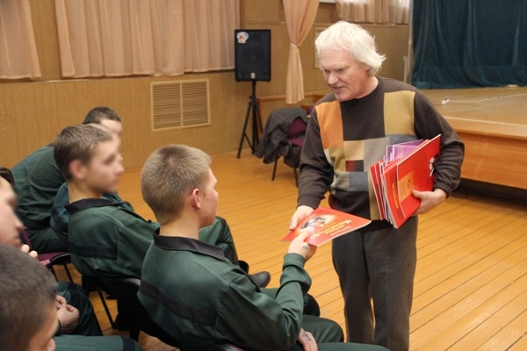Помните того олигарха, который родился в России, образование здесь хорошее получил, ум, связи нажил, но потратил их на то, чтобы обманывать и грабить? Помните его? Помните, как он в Англию уехал? Вот там-то его совесть и придушила. В последний момент его жизни вся мерзость, которую он же породил, набросилась на него. Вот тогда он понял: яхты, дома, миллионы награбленные с собой не заберешь. Ты пришел в этот мир голенький, голеньким и уйдешь. Тебя черви сожрут — и тело твое, и душу. Кроме ненависти, грязи и дерущихся за наследство детей он ведь не оставил ничего.

Потому важно, чтобы каждый из нас нашел себя, понял свою миссию и жил честно. Слушайте свое сердце, но не ждите, что все будет легко. Будет очень тяжело. Потому что просто так ничего не дается.

Источник: [http://66.ru/news/society/180536/#](http://66.ru/news/society/180536/)

***— Теперь давайте поговорим***

***о воспитании, но уже применительно***

***к людям.***

***Юрий Куклачев - в уральской колонии дарит свои книги «Уроки доброты»***

**Фото: http://66.ru/news/entertainment/167592/**

— Мы все видели, на какой опасной грани оказалась совсем недавно наша страна. Почти уже на грани пропасти была Россия — даже не в девяностые, а в начале двухтысячных .В девяностых годах из образовательного процесса убрали воспитание. И понеслось... Убедили тогда начальство, что стране нужны люди грамотные, сильные, волевые — а воспитание нам не нужно. И пошла деградация молодежи. Но, слава Богу, Церкви дали возможность активно

влиять на души людей. И это, в какой-то мере, не дало нам совсем скатиться

в пропасть. Церковь одна и удержала нас на краю. Православие все-таки удержало ситуацию. Святейший Патриарх Алексий II все силы приложил, чтобы хоть как-то исправить ошибки правителей. А сейчас уже власти схватились за воспитание. Вспомнили слова Менделеева: образование без воспитания, что меч в руках сумасшедшего. Ситуация стала выправляться. Вновь заговорили о патриотизме.

***— Главное, что вы поняли в жизни...***

— Никогда не надо сдаваться. Борись, не опускай рук. И еще главное — отдавай людям, отдавай. Потому я и занялся очень большим делом. Я сейчас имею достаточную популярность, можно и на лаврах почивать. Но взял и поехал

по колониям, где содержатся малолетние правонарушители. Проехал уже 47

-------------------------------------------------------------------- ЮРИЙ КУКЛАЧЕВ -------------------------------------------------------------------- 6

колоний. Взрослые тюрьмы я не беру — это не для меня. Я не врач-психотерапевт. А вот к детям еду. У меня это называется так: задушевные беседы. Оказывается, у нас с 14 лет дети сидят, я не знал про это. А в спецшколах уже с десяти лет находятся. И я поехал сначала в казанскую колонию. Приезжаю. Меня допускают к детям. И начинаю с ними работать. Решил попробовать на них отработать свою программу. Два года мы работали с этими детьми. И закончилось это тем, что ни один ребенок, который вышел из той колонии, не вернулся обратно за решетку. А ведь там жизнь движется по этапу: сначала - в детскую колонию, потом - во взрослую тюрьму. А эти — ни один не вернулся! Но зато мы устроили детей в МЧС, один даже поступил в Суворовское училище. Мы с каждым из них занимались. А, вообще, там ребята - очень сильные, волевые, решительные. И если чуть-чуть их психику в правильном направлении поворачиваешь, эта их сила и воля идут на хорошее. Не надо много внушать им, а чуть-чуть дух и веру им дать. Какие письма они мне пишут! «Дядя Юра, ты открыл мне другой взгляд на жизнь... Сначала я думал, ну, приехал старичок смешной, а в этой «глупости» такая глубина оказалась».

***— Расскажите, как Вы начали писать книги.***

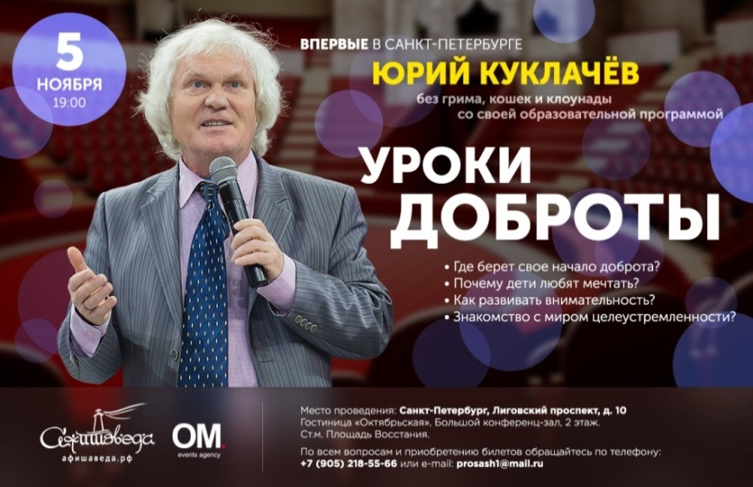 - В 1995 году в Великую Субботу перед Пасхой я был в Иерусалиме, на схождении Благодатного Огня. Я получил Огонь третьим — такой Огонь не обжигает. Говорят, на четвертой, на пятой инстанции Огонь уже горячий, а от первой до третьей — совсем не обжигает. Такое чудо. Я был третий. Не обжигал! Мы с Еленой, женой, сели рядом с Кувуклией, заняли очередь со Страстной Пятницы. Сидели на стульчиках. Отойти нельзя. Мы специально обезвоживали организм, не ели, не пили два дня — чтобы досидеть. Но все равно так тяжело. Вот испытание мощное. А Огонь сошел в два часа дня. Попробуй сутки там усидеть... Все у тебя сводит. В молитву втянулся. И молитва укрепила. И так дождались мы с Еленой чуда… И вот выходит из Кувуклии Иерусалимский Патриарх. И Огонь Благодатный полыхает! Я получил Огонь, умылся им, — и когда я им умылся, вдруг слышу в сердце Голос: *пиши*...

Я никогда не был писателем. Я же не Достоевский, я - клоун. И вдруг — ПИШИ! Пиши о том, что понял, что может другим помочь. И я стал писать. И ведь книгу может каждый сейчас написать. Но мои книги были утверждены Министерством образования и вошли как учебное пособие в школьную программу! Это вообще чудо! Это совершенно нереальное дело по сложности! Но Господь помог. И это произошло. Теперь во всей Москве и области дети мои книги в школе изучают. Вот так все сложилось. Я начал, как Аристотель, вести беседу, и все. Ребятам легче понять такую форму: вопрос-ответ. Беседую я с читателем, да и все. А клоуну, уж вы мне поверьте, — есть что сказать людям!

**Фото: http://xn--80aaahkfs9grb.xn--p1ai/kuklachev2016**

Записал [Антон Жоголев](http://xn--80aaaabhgr4cps3ajao.xn--p1ai/-authors_page_11087). Источник: «Благовест» <http://благовестсамара.рф/-public_page_30583>